# *Universidad del Sureste*.

Lic. En psicología

8° Cuatrimestre

Orientación vocacional.

Título: “Modelo MDP (Modelo de Orientación para el Desarrollo Personal”

Alumno: Mauricio Tovilla de los Santos

San Cristóbal de Las Casas Chiapas, México.

Abril del 2021.

* Autovaloración.

En base a la prueba aplicada “test vocacional” (univa) los resultados arrojan que el sujeto es apto para las carreras de: Ingeniería civil, Ingeniero Arquitecto, Ingeniería Industrial y de Sistemas, Ingeniería en Computación.

Los resultados obtenidos son de esperarse puesto que el sujeto, ya ha estado en una carrera de ingeniería, sin embargo por motivos personales este desistió; posteriormente a la aplicación se realizó una breve entrevista en la cual se buscó investigar sobre los siguientes temas.

1. **Opinión de los padres respecto a las carreras:**

En base a la entrevista se puede entender que los padres del sujeto nunca le impusieron una carrera como tal, respecto a esto sus padres siempre le permitieron explorar el campo laboral para adquirir experiencia en múltiples oficios como la carpintería y el comercio. En estos contextos sus tíos quienes siempre le brindaban la oportunidad de dichas experiencias fueron muy tolerantes en sus errores y le enseñaron múltiples habilidades sociales.

1. En cuanto a la primera carrera por la que opto (ingeniería forestal) expresa siempre haber tenido mucho apoyo por parte de la familia paterna, a su vez la opinión de los padres sobre la carrera escogida fue positiva. En la familia se ha tenido la cultura de irse a estudiar fuera, es por esto que el sujeto decide irse a estudiar a saltillo con el objetivo de poder irse al extranjero en un futuro; en cuanto a la familia materna siempre tuvo la imagen de alguien incapaz e inexperto sin embargo el sujeto expresa que esto nunca le afecto de forma negativa.
2. En cuanto a la nueva carrea y debido al descontento generado por el abandono de la primera carrera los padres no apoyan al mismo grado dicha decisión ya que, cito palabras del padre “necesitas estudiar algo que te de dinero, mucho dinero”; es importante mencionar que la nueva carrera deseada es diseño gráfico.
3. **Descubrimiento de habilidades ocultas.**

En cuanto a esto el sujeto expresa que en una situación tuvo que realizar un trabajo con muy poco tiempo de antelación, para esto tuvo que controlar los nervios y realizarlo; al culminarlo se dio cuenta de que no fue tan complicado; analizando más a fondo esta situación y explorando la existencia de situaciones similares encontramos en que el sujeto es capaz de desarrollarse de forma eficaz en trabajos que requieren terminar una tarea en un tiempo limitado.

1. **Construcción moral y la percepción de estos como propios.**

En este aspecto el sujeto nos dice que los valores que le han sido inculcados por su familia son la tenacidad, la tolerancia, el respeto, la justicia y la adaptación.

Posteriormente para validar cuales de estos están reconocidos en el autocepto del sujeto se le pide que plantee quien es él; en este ejercicio encontramos de manera implícita dichos valores.

Estos han influido en la autoestima del sujeto y son perceptibles puesto que el sujeto tiene conocimiento de sus habilidades y capacidades así como también puede establecer una diferencia entre sus gustos o factores característicos.

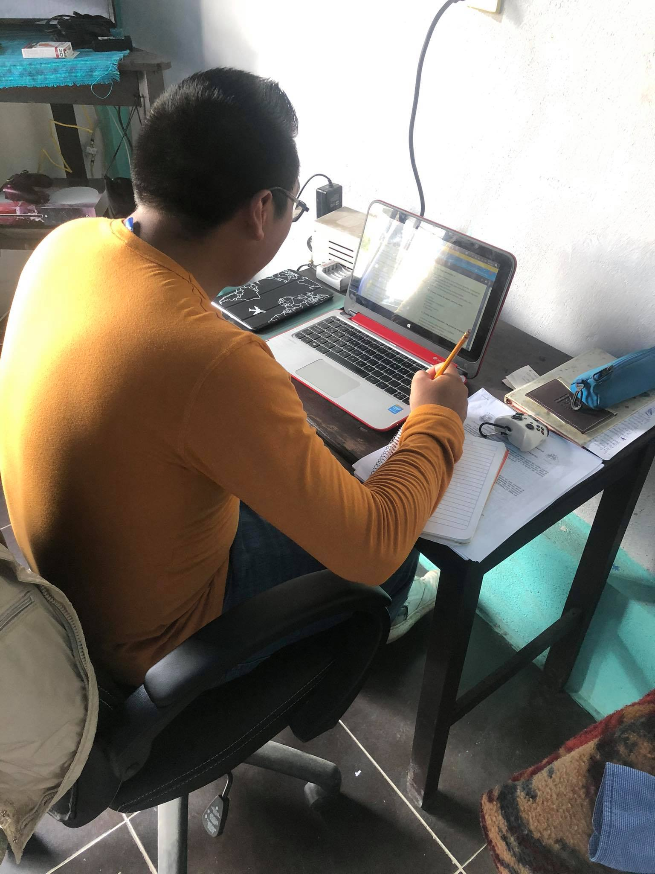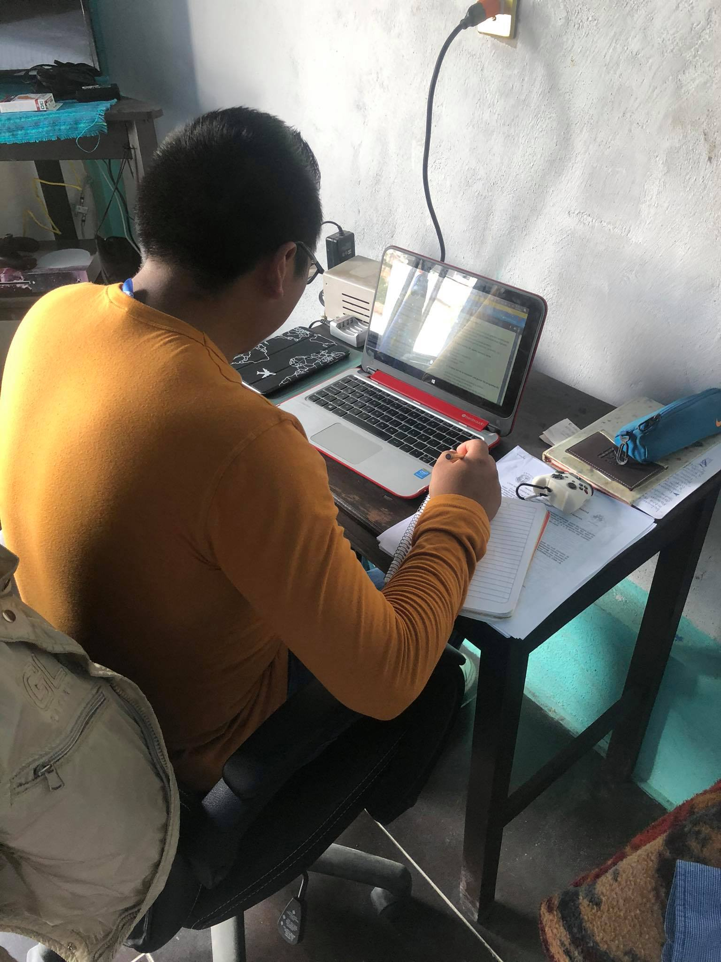

* Visión de futuro personal.

Una vez realizamos la entrevista concerniente a este apartado procedemos a plantear los aspectos relevantes a este apartado.

En base a la entrevista realizada podemos destacar que la misión que el alumno posee en el mundo es lograr un impacto en las personas, esto ya que en los diferentes contextos donde ha establecido vínculos le han expresado su gran lealtad y compromiso, le han expresado que es un gran amigo y sincero.

Orientándonos al ámbito profesional, el alumno expresa tener cierta inclinación por el diseño y la ingeniería, sin embargo al preguntarle expresa que no tiene una imagen como tal que haya servido de inspiración para dicha profesión, sin embargo debido al trabajo del alumno en una carpintería este ha desarrollado cierto interés por desarrollar y analizar los proceso de fabricación, de los cuales se analizará más a fondo.

En cuanto a las convicciones y compromisos, el estudiante expresa un gran interés por desempeñarse de forma eficaz y satisfactoria en su nueva carrera, a su vez pretende trabajar más en su persona evitando que las críticas y el desánimo generado por las personas de su alrededor. A su vez orientado al ámbito profesional se compromete a buscar las opciones y las universidades que ofrezcan dicha carrera.

En cuanto a su visión del mundo actual, el alumno expresa verse trabajando y buscando con mayor interés aquellas escuelas en la cual pueda estudiar las carreras que le llaman la atención las cuales son **“ingeniería industrial y diseño industrial”,** a su vez en un futuro el alumno se percibe como un buen estudiante desempeñándose eficazmente; en su oficio siendo un hábil carpintero desempeñando actividades más complejas y exigentes. En cuanto a sus padres los ve accediendo y apoyándole en su estudio, se nota cierto grado de optimismo y oportunidades para estudiar alguna de las carreras.

Sin embargo al realizar la entrevista se encuentra que no hay una carrera bien definida por parte del alumno, por lo cual se le asigna una tarea en la cual relacione los aspectos que más le llamen la atención de la carpintería y como estos pueden aplicarse de manera profesional en alguna carrera, posteriormente buscara la oferta educativa existente en el estado, tanto en el sector público como el privado.

A su vez se le plantea un segundo objetivo el cual consiste en reflexionar y analizar si desea estudiar en una modalidad semiescolarizada o escolarizada y a su vez si desea hacerlo en una institución pública o del sector privado.

Es debido a esto y a la poca información que el alumno posee sobre su elección de una carrera universitaria que se decide dedicar el apartado siguiente (plan de vida) a su oficio actual puesto que en este se tiene mayor entusiasmo y conocimiento.

* Plan de vida.

Una vez analizado lo anterior comenzamos a definir las metas y objetivos que el alumno pretende alcanzar en un periodo de **2 años** en su oficio actual, las metas y objetivos son las siguientes, son las mencionadas a continuación.

1. Saber diseñar y armar una cajita, se espera lograr en **1 año y medio**
2. Sacar medidas **3 meses**
3. Utilizar la canteadora **3 o 4 meses**
4. Que no me de miedo la máquina y tomar las precauciones. **6 meses**

En lo que concierne a las estrategias para lograr dichos objetivos, encontramos que en general el alumno pretende pedir la mentoria y guía de su papa y su tío quienes son lo que poseen la experiencia y habilidad en la carpintería; en cuanto al último objetivo plantea el estar concentrado y tranquilo al utilizar las maquinas peligrosas.

En cuanto a los cambios en las relaciones el alumno expresa que debe modificar la manera en que se acerca a ellos y “acercarse más con ellos” pedirles su guía y dirección; en cuanto a su padre pasar más tiempo libre con él y que de igual manera le enseñe las técnicas necesarias para lograr dichos trabajos.

* Análisis e interpretación de las pruebas de aptitudes e intereses vocacionales.

# Test de intereses y aptitudes vocacionales de Herrera y Montes.

El objetivo de esta prueba es definir e identificar los intereses y aptitudes de manera más precisa y por medio de este elaborar tu perfil que a su vez nos permitirá definir en qué carrera puedes desempeñarte de manera eficaz.

La prueba consta de 60 preguntas las cuales se deben responder en una escala del 4 – 0 donde el cuatro representa un gusto absoluto por dicha actividad.

Interpretación.

A continuación se muestra de forma gráfica la puntuación de las aptitudes en las distintas áreas de profesionalización. Los rangos que determinan el grado de aptitud se exponen a continuación:

* **0 al 25%:** Corresponde a la FALTA DE PRÁCTICA; en este rubro se encuentran todas las actividades que no has experimentado y por lo tanto desconoces si tienes la habilidad.
* **25 al 50%:** Se refiere a tus APTITUDES COMUNES, es decir, según tu apreciación no tienes desarrollada esa habilidad, por lo tanto, es necesario practicar más para dominarla.
* **50 al 75%:** Aquí se encuentran tus APTITUDES NORMALES, lo cual quiere decir que tienes desarrollada esa habilidad pero no lo suficiente para dominarla.
* **75 al 100%:** En este rango están tus APTITUDES DESARROLLADAS, las cuales dominas según tu apreciación.

  
Las categorías mencionadas debajo de la gráfica corresponden a las siguientes:

* SS= SERVICIO SOCIAL
* EP= EJECUTIVO PERSUASIVO
* V= VERBAL
* AP= ARTÍSTICO PLÁSTICO
* MS= MUSICAL
* OG= ORGANIZACIÓN
* CT= CIENTÍFICO
* CL= CALCULO
* MC= MECANICO CONSTRUCTIVA

A continuación presentamos de manera gráfica la integración de los intereses y las aptitudes para determinar en cual existe un porcentaje mayor y por ende en que carreras se puede desempeñar mejor el alumno.



En base al análisis e interpretación de la siguiente grafica obtenemos que el apartado donde se obtuvo el mayor porcentaje fue un **31.21 % en el apartado “2-1”** y un **30.38 % en el apartado “3-1”**, el cual abarca las siguientes carreras:





## Test vocacional UNIVA.

Este test al igual que el anterior nos permite determinar cuáles son aquellas áreas en las que el alumno se puede desempeñar de manera eficaz, consta de 25 preguntas.

En base a los resultados obtenidos en el siguiente test obtenemos los siguientes resultados.

“Ser analítico es parte de tu esencia, el diseño y construcción de mecanismos para satisfacer necesidades es parte de tu interés ya que facilitarías la vida diaria. El manejo de materiales para crear algo original y que mejore los avances científicos. “

Las carreras adecuadas a este perfil son las siguientes:

**Ingeniería civil, Ingeniero Arquitecto, Ingeniería Industrial y de Sistemas, Ingeniería en Computación.**